Инвестиционное послание
главы Администрации Анучинского муниципального района
на 2021 год

Уважаемые руководители предприятий и организаций, предприниматели и жители Анучинского муниципального района!

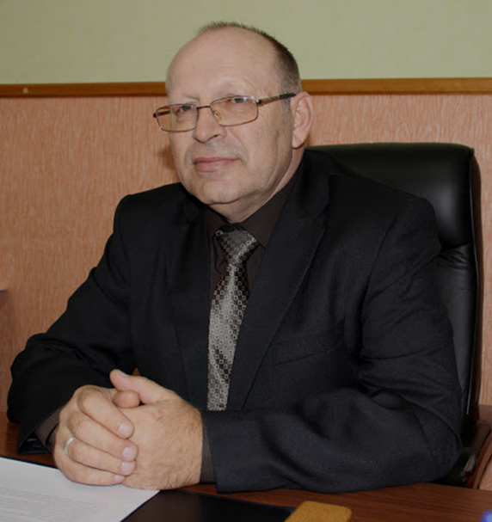
Представляю Вашему вниманию Инвестиционное послание.
Цель послания - довести до Вас наше видение приоритетов, основных направлений деятельности и шагов Администрации по формированию благоприятного инвестиционного климата на территории Анучинского муниципального округа. Заканчивается 2020 год – год сложный, нетипичный для нас всех в связи с пандемией и связанных с этим ограничений, год напряженной, ответственной работы. Самое время подвести итоги прошедшего года и наметить планы на 2021 год.
Привлечение инвестиций в экономику Анучинского муниципального округа является одной из важнейших задач работы всей Администрации, является неотъемлемой составляющей успешного развития нашей территории.
В мае 2018года Президент России определил национальные цели развития страны до 2024 года – качественное повышение уровня жизни и благосостояния населения, ускорение технологического развития и построение цифровой экономики, промышленный рост и запуск новых современных производств. Наша инвестиционная политика должна стать действенным инструментом в достижении поставленных целей.
Привлечение инвестиций и создание благоприятного инвестиционного климата является одними из основных приоритетов социально-экономического развития, как на государственном, так и на муниципальном уровне. Рост инвестиций напрямую влияет не только на увеличение налоговых поступлений в бюджет, создание новых рабочих мест, но и на уровень и качество жизни населения.
Для улучшения работы с инвесторами при Администрации Анучинского муниципального округа создан Совет по инвестициям и развитию малого и среднего предпринимательства. Его основная задача - координация работы по развитию инвестиционной и предпринимательской деятельности.
Для активизации инвестиционного процесса и обеспечения информирования инвесторов об инвестиционном потенциале Анучинского муниципального округа на официальном сайте Администрации:
- сформирован раздел «Инвестиционная деятельность», содержащий всю необходимую информацию об инвестиционном потенциале округа, объектах инфраструктуры;
- поддерживается в актуальном состоянии инвестиционный паспорт;
- разработана и утверждена «Дорожная карта по внедрению стандарта деятельности органов местного самоуправления;
- информация о проводимых мероприятиях, касающихся перспективных вопросов развития округа размещается на сайте Администрации Анучинского муниципального округа.
В последние годы малый бизнес является важным элементом экономики района, обеспечивая стабильный рост объемов производства, занятости, и доходов населения.
В целях создания благоприятных организационно – правовых экономических условий для устойчивого развития малого и среднего предпринимательства успешно действовала муниципальная программа «Развитие и поддержка малого и среднего предпринимательства».
По данной программе оказана поддержка СХПК «Восход»в сумме 300 тыс.руб. за счет средств местного бюджета на мероприятия, связанные с развитием лизинга.
В 2020 году в рамках программы выполнены мероприятия: по федеральному проекту «Формирование комфортной городской среды» были обустроена территория общего пользования в с. Анучино возле клуба по ул. Лазо (зона отдыха) и по ул. Лазо (памятник Партизанам).
В сфере благоустройства дворовых территорий по проекту «1000 дворов»:
- на территории округа установлено семь детских и спортивных площадок (с.Анучино, Нововарваровка, Виноградовка, Таёжка, Новотроицкое, Муравейка, Пухово);
Вышеназванный проект будет действовать и в последующие годы.
В рамках федерального проекта «Спорт – норма жизни», национального проекта «Демография», который предусматривает строительство, реконструкцию, капитальный ремонт спортивных объектов. На базе Чернышевской и Гражданской школ установлено спортивное оборудование (тренажеры) для сдачи ГТО. В 2020 году установлена лыжная база «Анучино» по адресу с. Анучино ул. Набережная 16а, в шаговой доступности от лыжной трассы «Зеленый остров». Произведена реконструкция лыжной трассы «Зеленый остров», в результате чего дистанция трассы была увеличена до 3 км., и стала соответствовать предъявляемым требованиям, приобретено 50 комплектов лыжного инвентаря (беговые лыжи, ботинки, палки, крепления), для бесплатного пользования данным инвентарем жителями и гостями округа. С начала лыжного зимнего сезона 2020 г. лыжная база «Анучино» начала осуществлять услуги по бесплатному прокату лыжного инвентаря населению округа. Реализация федерального проекта «Спорт – норма жизни» на территории округа продолжится до 2024 года. За это время на территории района планируется строительство еще 16 спортивных площадок.
В течение года в Муниципальном казенном учреждении культуры особое внимание уделялось реализации федерального проекта «Культурная среда». В этом направлении подготовлена проектно- сметная документация на ремонт ДК с. Анучино, СДК с. Чернышевка и на ремонт крыши СДК с. Гражданка. Проведена госэкспертиза вышеуказанных объектов. Также приняли участие в проекте «Сохранение объектов культурного наследия», подготовлена научно-проектная документация по проведению инженерного обследования памятников регионального значения (памятник Партизан и Воинам Великой Отечественной войны)
На территории Анучинского муниципального округа запланировано строительство объекта пожарной охраны на 4 выезда в с.Анучино. В октябре 2020г согласован земельный участок площадью 9492 кв.м.
В 2021г планируется провести капитальный ремонт крыш образовательных учреждений округа.
На период с 2020-2025г запланировано строительство 3-х этажное здания больничного комплекса площадью 1000 кв.м. Для данной цели планируется выделение средств из краевого бюджета.
На постоянной основе осуществляется работа по развитию института оценки регулирующего воздействия муниципальных нормативных правовых актов, затрагивающих вопросы осуществления предпринимательской и инвестиционной деятельности. За 2020 год оценка регулирующего воздействия проведена в отношении 4проектов муниципальных нормативных правовых актов Анучинского муниципального округа. По результатам экспертиз отмечено, что муниципальные нормативные правовые акты не содержат положений, вводящих избыточные обязанности, запреты и ограничения для субъектов предпринимательской и инвестиционной деятельности или способствующих их введению, а также положений, способствующих возникновению необоснованных расходов субъектов предпринимательской и инвестиционной деятельности и бюджета Анучинского муниципального округа.
Привлечение инвестиций в экономику Анучинского муниципального района является стратегической задачей Администрации. В 2021 году нам необходимо:
- продолжить внедрение муниципального Стандарта улучшения инвестиционного климата, успешная реализация которого позволит увеличить приток инвестиций в район, сформировать инфраструктуру эффективной коммуникации между бизнесом и властью;
- продолжить комплекс мероприятий по сокращению сроков на прохождение разрешительных процедур в сфере земельных отношений и строительства при реализации инвестиционных проектов;
- продолжить прямой (открытый) диалог между властью и бизнесом;
- продолжить работу по размещению электронной формы обращения по вопросам предпринимательской и инвестиционной деятельности;
- продолжить работу по оценке регулирующего воздействия нормативных правовых актов;
- продолжить работу по привлечению инвесторов на территорию района;
- развитие малого и среднего бизнеса;
- повышение информационной открытости района в части создания положительного инвестиционного имиджа;
- привлечение субъектов МСП, работающих на территории округа, к активному участию в конкурсах и аукционах.
В завершении хочу отметить, что рост инвестиций – не самоцель, а способ решения главной задачи – развитие и укрепление Анучинского муниципального округа. В современных экономических условиях только совместными усилиями общественности, бизнес-структур и власти можно добиться ощутимых результатов и обеспечит динамичное развитие округа.

